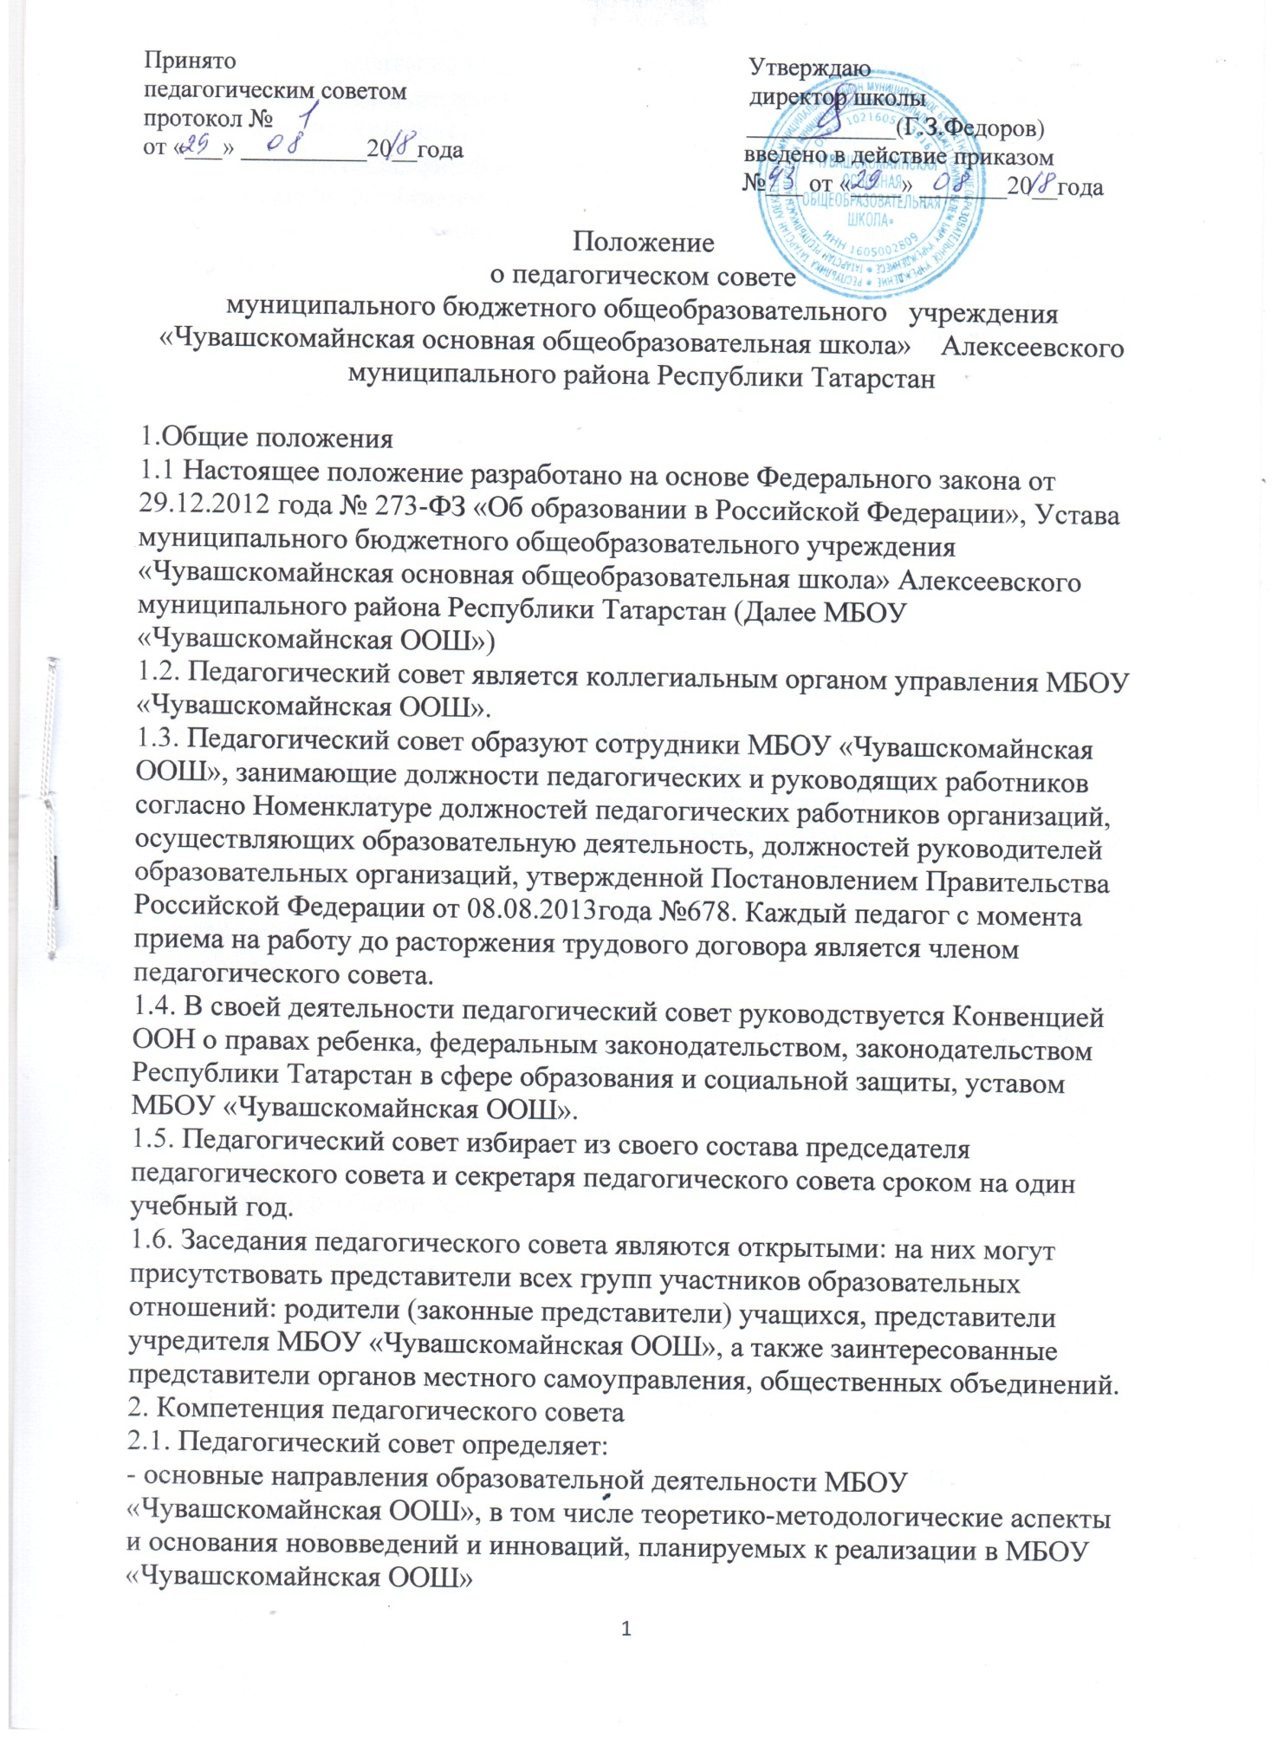

- пути дифференциации образовательного процесса;
- направления и пути реализации федеральных государственных образовательных стандартов;
- список учебников в соответствии с утвержденным федеральным перечнем учебников, рекомендованных к использованию при реализации начального общего, основного общего, среднего общего образования, а также учебных пособий, допущенных (рекомендованных) к использованию при реализации указанных образовательных программ;
- формы, периодичность и порядок проведения промежуточной аттестации учащихся;
- направления работы по предупреждению и ликвидации академической неуспеваемости учащихся;
- пути совершенствования воспитательной работы.
2.2. Изучение и внедрение в практику работы МБОУ « Чувашскомайнская ООШ» новых технологий, методик, методов и приемов:
- анализ степени достижения планируемых результатов освоения основной образовательной программы школы;
-информационно – аналитическую работу на основе достижений психолого-педагогической науки и практики образования, в том числе анализ качества подготовки учащихся и выпускников школы, анализ работы школы;
- изучение, обобщение результатов деятельности педагогического коллектива в целом и по определенному направлению;
- выбор учебно-методического обеспечения, образовательных технологий;
- координацию внутренней системы оценки качества образования в школе;
- контроль реализации своих решений, соблюдения локальных нормативных актов, регламентирующих образовательный процесс;
- организацию методической работы, в том числе участие в организации и проведении методических мероприятий.
2.3. Педагогический совет участвует:
- в разработке основных образовательных программ школы начального общего, основного общего и среднего общего образования;
- в разработке программы развития школы»;
- в разработке локальных нормативных актов школы, обеспечивающих реализацию федеральных государственных образовательных стандартов;
-в определении и анализе условий, необходимых для реализации федеральных государственных образовательных стандартов;
- в разработке различных программ и планов развития школы, в том числе долгосрочных, среднесрочных и краткосрочных;
- в разработке локальных нормативных актов школы, регламентирующих организацию образовательного процесса.
2.4. Педагогический совет рассматривает/заслушивает:
- отчет директора школы с анализом работы за учебный год;
- отчеты председателя методического совета, руководителей методических объединений;
-доклады представителей организации и учреждений, взаимодействующих со школой по вопросам образования;
- итоговые документы контрольно - надзорных органов о результатах контрольно-надзорных мероприятий.
2.5. Педагогический совет принимает:
-основные образовательные программы школы начального общего, основного общего и среднего общего образования;
- программу развития школы;
- план учебно-воспитательной работы школы на учебный год;
- локальные нормативные акты школы, регламентирующие организацию
образовательного процесса.
2.6. Педагогический совет принимает решения:
- о проведении промежуточной аттестации учащихся;
- о проведении итоговой аттестации учащихся 4-х классов;
- о допуске учащихся 9 класса к государственной итоговой аттестации;
- о переводе учащихся в следующий класс, условном переводе в следующий класс или об оставлении их на повторный год обучения;
- о зачете результатов освоения учащимися школы учебных предметов в других организациях, осуществляющих образовательную деятельность;
- о выдаче документов установленного образца об образовании (аттестатов об основном общем и среднем общем образовании);
-о поощрении учащихся школы;
- об отчислении учащегося, достигшего 15 лет, как меры дисциплинарного взыскания (в соответствии с Правилами внутреннего распорядка учащихся МБОУ «Чувашскомайнская ООШ»);
- о поддержании творческих поисков и опытно-экспериментальной работы педагогических работников;
- о создании рабочих групп педагогических работников по отдельным направлениям деятельности;
- о предоставлении педагогических работников школы к награждению отраслевыми и ведомственными наградами;
- о применении к учащимся мер воспитательного воздействия, в соответствии с Правилами внутреннего распорядка учащихся МБОУ «Чувашскомайнская ООШ» ;
- о создании временных творческих объединений с приглашением специалистов различного профиля.
3. Права педагогического совета.
3.1. В соответствии со своей компетенцией, установленной настоящим Положением, педагогический совет имеет право:
- обращаться к администрации школы, коллегиальным органам управления МБОУ «Чувашскомайнская ООШ» получать информацию по результатам рассмотрения обращений;
- приглашать на свои заседания учащихся и их родителей (законных представителей);
любых специалистов для получения квалифицированных консультаций;
- разрабатывать локальные нормативные акты школы, регламентирующие организацию образовательного процесса;
-разрабатывать образовательную программу школы, программу развития школы;
- разрабатывать критерии оценивания результатов обучения; давать разъяснения и принимать меры по рассматриваемым обращениям, по соблюдению локальных актов школы;
- рекомендовать разработки педагогических работников школы к публикации;
- рекомендовать работникам школы повышение квалификации;
- рекомендовать представителей школы для участия в профессиональных конкурсах.
4. Ответственность педагогического совета.
4.1. Педагогический совет несет ответственность за:
-соблюдение в процессе осуществления деятельности законодательства Российской Федерации в сфере образования;
- соответствие принятых решений действующему законодательству и локальным нормативным актом МБОУ «Чувашскомайнская ООШ»;
-качественное и своевременное выполнение планов и решений, в том числе направленных на совершенствование деятельности школы;
- педагогически целесообразный выбор и реализацию в полном объеме образовательных программ в соответствии с основной образовательной программой школы;
- квалифицированную и объективную оценку деятельности школы;
-выполнение плана своей работы;
-результаты деятельности школы.
5. Регламент работы педагогического совета.
5.1. Педагогический совет проводится не ранее одного раза в четверть. При необходимости проводятся внеплановые педагогические советы.
5.2.Тематика заседаний педагогического совета включается в годовой план работы школы.
5.3. Работой педагогического совета руководит председатель педагогического совета.
5.4. Время, место, повестка дня заседания педагогического совета и проект решения педагогического совета сообщается не позднее, чем за две недели до его проведения с целью подготовки каждого педагога к обсуждению темы и обнародуется секретарем педагогического совета на информационном стенде школы для педагогических работников.
5.5. Для подготовки и проведения педагогического совета создаются инициативные группы педагогов.
5.6. Решения педагогического совета принимаются открытым голосованием простым большинством голосов. Решения считаются правомочными, если на заседании педагогического совета МБОУ «Чувашскомайнская ООШ» присутствовало не менее двух третей состава, и считаются принятыми, если за решение проголосовало более половины присутствующих на заседании.
5.7. Решения педагогического совета, утвержденные руководителем МБОУ «Чувашскомайнская ООШ» путем издания соответствующего приказа,
становятся обязательными для всех членов педагогического коллектива.
5.8. Организацию выполнения решений педагогического совета осуществляет директор МБОУ « Чувашскомайнская ООШ» и ответственные лица, указанные в решении. Результаты этой работы сообщаются членам педагогического совета на последующих его заседаниях.
6. Делопроизводство педагогического совета.
6.1. Заседания педагогического совета оформляются протоколом.
6.2. Протокол педагогического совета составляется не позднее 5 дней после его завершения. В протоколе указываются:
-дата проведения педагогического совета;
- количество присутствующих (отсутствующих) членов педагогического совета;
- приглашенные лица (ФИО, должность);
- вопросы повестки дня;
-выступающие лица;
-ход обсуждения вопросов;
- предложения, рекомендации и замечания членов педагогического совета и
приглашенных лиц;
- решение педагогического совета.
6.3. Протоколы подписываются председателем и секретарем педагогического совета.
6.4. Нумерация протоколов ведется от начала учебного года.
6.5. Книга протоколов педагогического совета постранично, прошнуровывается, скрепляется подписью директора МБОУ «Чувашскомайнская ООШ» и печатью школы.
6.6. Книга протоколов педагогического совета входит в его номенклатуру, хранится в делах МБОУ «Чувашскомайнская ООШ» и передается по акту (при смене руководителя, передаче в архив).

